
Tremor
Инструкция по эксплуатации
Комплектация
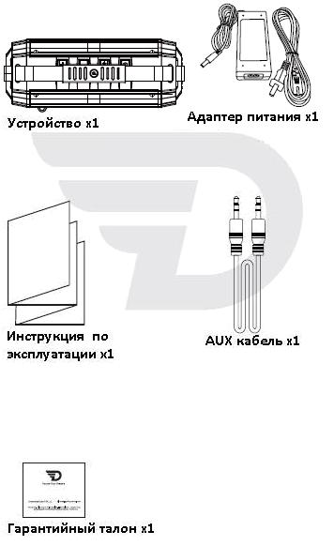
Описание устройства
- Индикатор линейного входа/Bluetooth:
- Постоянно горит красным – режим линейного входа.
- Мигает красным – низкий уровень заряда батареи.
- Быстро мигает синим – режим поиска BT для сопряжения.
- Медленно мигает синим – режим синхронизации.
- Постоянно горит синим – установление связи завершено.
- Индикатор двойного сопряжения:
- Мигает красным – режим поиска BT для сопряжения.
- Постоянно горит красным – установление связи завершено.
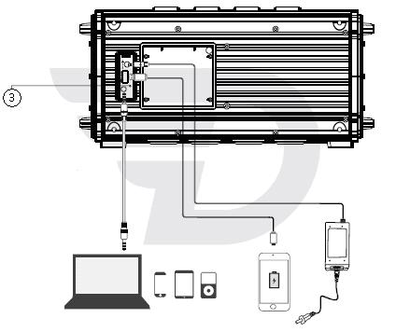
- Индикатор статуса зарядки:
- Оранжевый – идет зарядка.
- Красный – зарядка завершена.
AUX подключение
Функция NFC

Зарядка
Функция гарнитуры
Bluetooth подключение
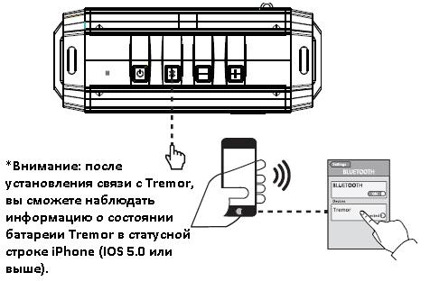
Функция двойного сопряжения
Для достижения фантастического звучания, Вы можете соединить между собой 2 колонки Tremor, благодаря функции двойного сопряжения:
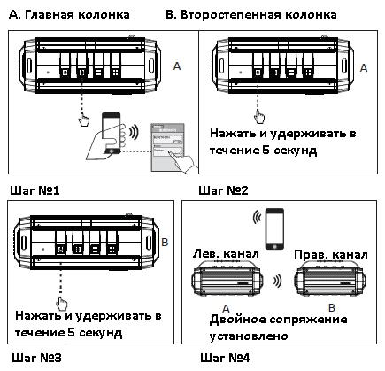
- Отключите все музыкальные приложения на Вашем мобильном устройстве.
- Tremor имеет возможность сопряжения одновременно с двумя разными мобильными устройствами, но для работы в режиме двойного сопряжения, необходимо чтобы главная колонка была сопряжена только с одним устройством.
- Второстепенная колонка не должна быть сопряжена ни с одним устройством.
- Находясь в режиме двойного сопряжения, нажатие на кнопку «Питание» любой из колонок приведет к выключению обеих колонок.
- Колонки подключенные друг к другу в режиме двойного сопряжения остаются связанными между собой после выключения и автоматически соединятся при следующем включении.

Техническая информация
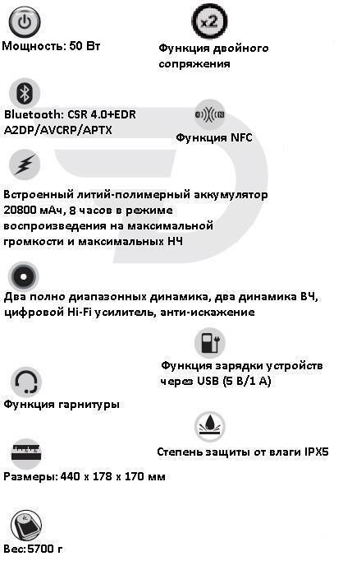
Технические характеристики
Версия Bluetooth | 4.0 + EDR
Чипсет Bluetooth | CSR
Профили Bluetooth | A2DP, AVRCP, APTX
 | Функция NFC
 | Цифровой Hi-Fi усилитель, Анти-искажение
 | Колонка гарнитура
 | Power Bank (5В/1А)
Степень защиты от влаги | IPX5
Мощность | 50 Вт
Частотный отклик | 40 Гц – 20 кГц
Соотношение сигнал/шум | 75 дБ
Тип аккумулятора | Литий-полимерный 20800 мАч
Время работы в режиме воспроизведения | 8 часов на максимальной громкости и максимальных НЧ
Размеры | 440 х 178 х 170 мм
Вес | 5700 г
Возможные проблемы и их решение
- Данный пункт инструкции по эксплуатации применим ко всем колонкам DreamWave.
- Данный пункт инструкции по эксплуатации предназначен для решения проблем, которые могут возникнуть при воспроизведении звука по Bluetooth (периодические прерывания, треск или искажение звука).
- Попробуйте воспроизвести другой аудио файл. Убедитесь в том что данный аудио файл воспроизводится без помех через наушники на том же устройстве.
- Если не помог 1-й пункт, прослушайте тот же аудио файл через колонку, используя AUX-соединение. Это позволит определить, является ли Bluetooth причиной искажений. Не забывайте отключать устройство от Bluetooth перед использованием AUX.
- Если искажения возникают только при использовании Bluetooth, то попробуйте сделать следующее:
- Убедитесь в том, что установлено соединение с колонкой по Bluetooth (выберите Elemental в списке доступных устройств вашего гаджета).
- Убедитесь в том, что громкость не установлена на минимум.
- Сократите расстояние между колонкой и Вашим гаджетом (дистанция не должна превышать 10 метров).
- Выключите, а затем включите колонку, чтобы произвести сброс.
- Удалите все текущие сопряжения с Вашего гаджета.
- Отключите другие Bluetooth устройства находящиеся по близости.
- Попробуйте заново установить сопряжение с колонкой.
- Если данные проблемы возникают как при использовании Bluetooth, так и при использовании AUX, свяжитесь с технической поддержкой DreamWave.

